**דו"ח מסכם בניסוי: מעגלים חשמליים**

סמסטר א' תשע"ד

שם הבודק : _____________

תאריך הבדיקה: __________

ציון הדו"ח: **I** ____

**II** ____

שם מדריך הניסוי (שם מלא): שרון אליאס

תאריך ביצוע הניסוי: 9.1.14

תאריך הגשת הדו"ח: 23.1.14

**הדו"ח מוגש על ידי:**

**I**  נעם גוטליב ת.ז 20160695-1

**חשמל מחשבים** **04** **K** **3**

מסלול הלימוד מס' קבוצת המעבדה תת קבוצה מספר עמדה

**(בוצע בהשלמה עם קבוצה 03, תת קבוצה F, יום חמישי בצהריים מקדימים)**

**הערות הבודק לנושאים לקויים בדו"ח:**

**מטרות הניסוי:**

* אימות חוק אוהם
* אימות נוסחת חישוב ההתנגדות של שני נגדים במקביל

**רקע תיאורטי:**

מעגלים חשמליים כוללים רכיבים שונים שלכל אחד מהם תפקיד שונה במעגל החשמלי. הרכיבים השונים מחוברים יחד ע"י מוליכים המאפשרים זרימת זרם חשמלי במעגל.

כאשר נתבונן במעגל חשמלי פשוט הכולל מקור מתח (המספק מתח V) ונגד בעל התנגדות R (איור 1), נראה כי מקור המתח והנגד יוצרים מעגל חשמלי סגור וע"כ יזרום בו זרם .

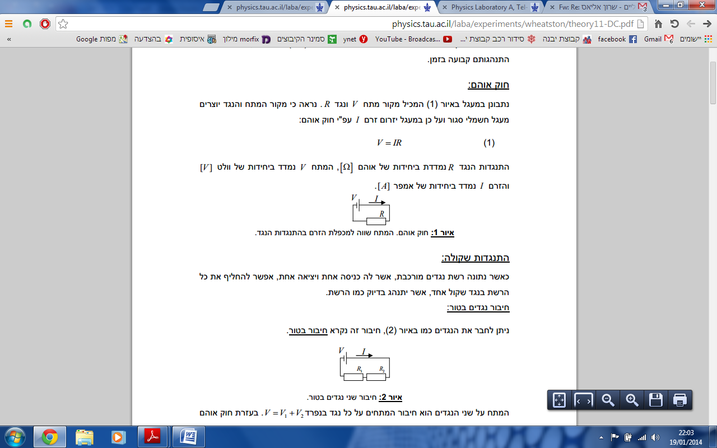

**איור 1:** מעגל חשמלי פשוט הכולל מקור מתח ונגד

לפי **חוק אוהם** ניתן לתאר את הקשר בין המתח, הזרם והתנגדות הנגד (או כל רכיב אחר) במעגל ע"פ הנוסחה הבאה:

1. **חוק אוהם:**

– המתח הפועל על הנגד – נמדד בוולט [V]

– הזרם הזורם בנגד – נמדד באמפר [A]

– התנגדות הנגד – נמדדת באוהם [Ω]

בניסוי אנו נחבר את הנגדים בשתי צורות: **חיבור בטור** ו**חיבור במקביל**.

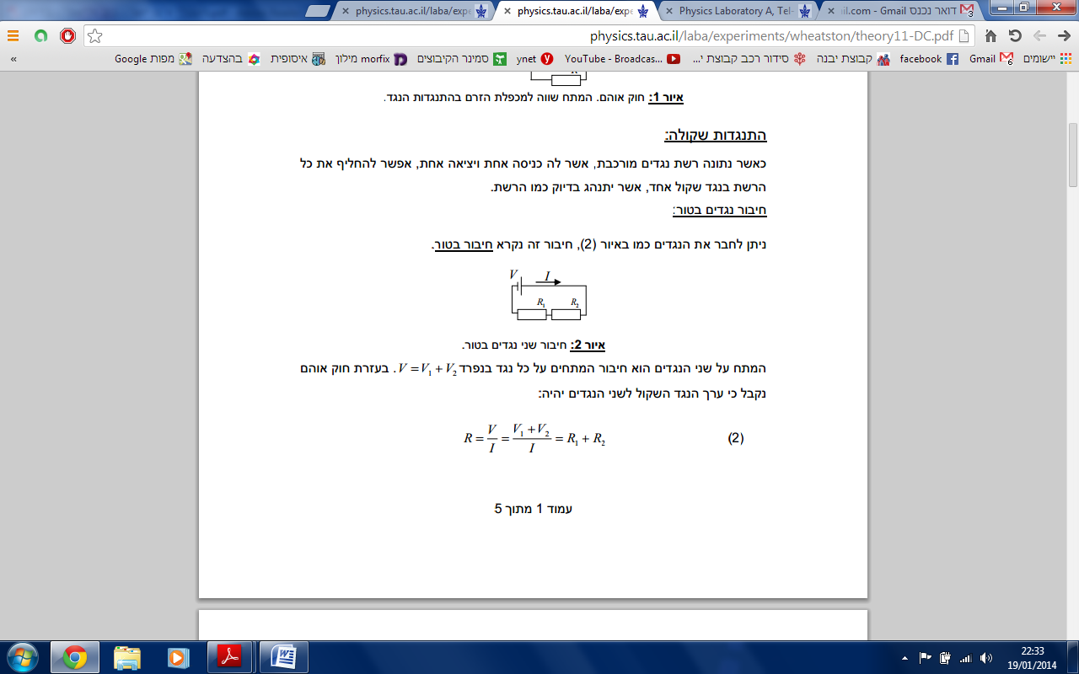***חיבור בטור:***

**איור 2:** חיבור הנגדים R1 ו-R2 בטור

בצורת חיבור זו המתח הנופל על שני הנגדים שקול לסכום המתחים של כל נגד בנפרד:

; כאשר הם המתחים בנגדים בהתאמה, ו- הוא המתח הכולל הנופל על שני הנגדים.

הזרם, לעומת זאת, שווה בין כל הרכיבים המחוברים בטור, ובפרט בשני הנגדים

(). לפיכך, נוכל לפי חוק אוהם להגיע לנוסחה לחישוב ההתנגדות השקולה של נגדים המחוברים בטור:

1. **נוסחה לחישוב התנגדות שקולה של 2 נגדים המחוברים בטור:**

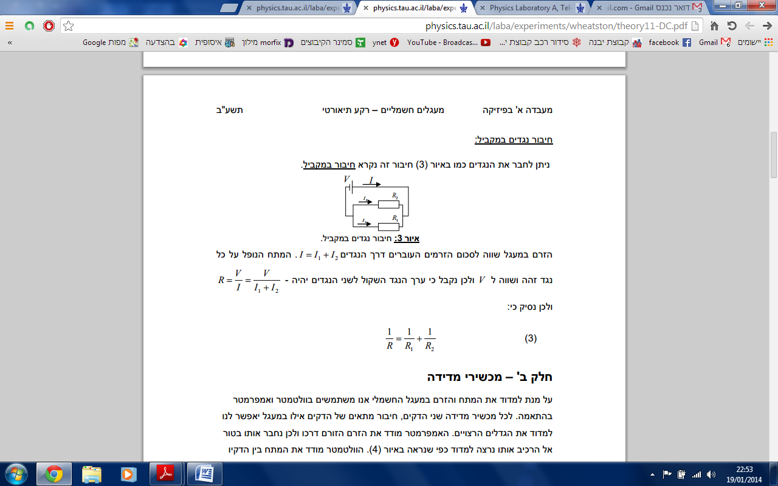***חיבור במקביל:***

**איור 3:** חיבור הנגדים R1 ו-R2 במקביל

בחיבור זה המתח הנופל על כל אחד מהנגדים זהה (). לעומת זאת, הזרם מתחלק בין הנגדים (). לפי חוק אוהם נקבל:

ומכאן נוכל להסיק את הנוסחה לחישוב ההתנגדות השקולה בחיבור נגדים במקביל:

1. **נוסחה לחישוב התנגדות שקולה של 2 נגדים המחוברים במקביל:**

את המתח עבור נגד כלשהו במעגל אנו נמדוד באמצעות **וולטמטר**, אותו נחבר במקביל לנגד. את הזרם עבור רכיב כלשהו במעגל נמדוד באמצעות **אמפרמטר**, אותו נחבר בטור לנגד. למכשירים אלו יש התנגדות משל עצמם. בכדי לאפשר מדידה אידאלית של המתח והזרם בנגד נרצה למזער את השפעת התנגדות מכשירי המדידה - אנו נשאף כי התנגדות הוולטמטר תהיה גדולה מאוד ביחס לנגד (להלן: וולטמטר אידאלי), ושהתנגדות האמפרמטר תהיה זניחה ביחס להתנגדות הנגד (להלן: אמפרמטר אידאלי).

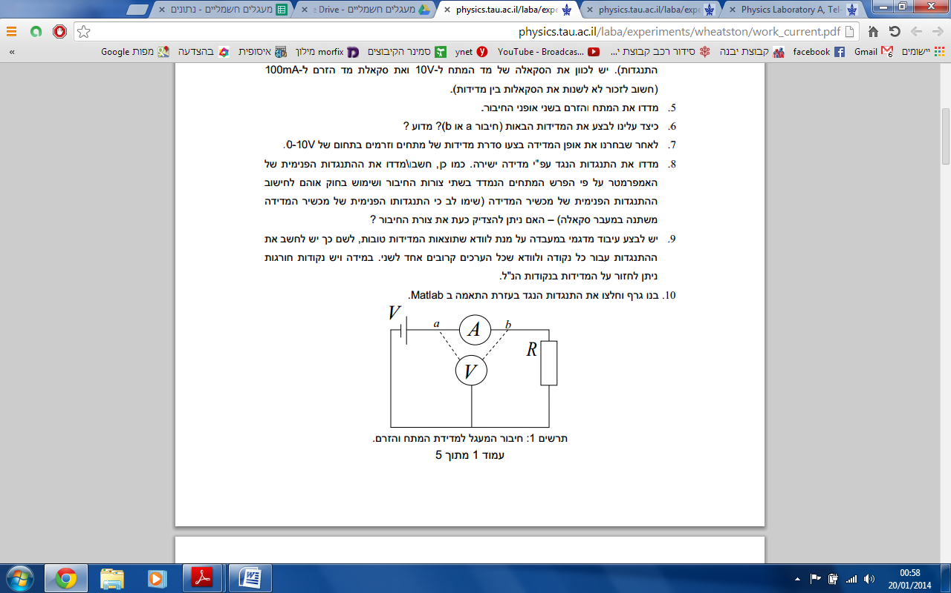מכיוון שלעיתים נרצה למדוד את המתח והזרם של נגד מסוים בו זמנית, נצטרך לבחור באחת משתי דרכי חיבור אפשריות:

**איור 4:** דרכי החיבור האפשריות למדידת זרם ומתח בו-זמנית

בהנחה שאיננו יודעים האם מכשירי המדידה אידאליים, במצב כזה יש למדוד את המתח והזרם בשתי הנקודות a ו-b, ולפעול לפי האפשרויות הבאות:

1. אם ה**מתח** נשאר קבוע אך ה**זרם** השתנה – ניתן להסיק כי האמפרמטר **אידיאלי** והוולטמטר **אינו אידאלי**,ולכן נרצה לחבר את המעגל דרך נק' a ע"מ לבודד את השפעת הוולטמטר על מדידת הזרם.
2. אם ה**זרם** נשאר קבוע אך ה**מתח** השתנה – ניתן להסיק כי הוולטמטר **אידיאלי** והאמפרמטר **אינו אידאלי**,ולכן נרצה לחבר את המעגל דרך נק' b ע"מ לבודד את השפעת האמפרמטר על מדידת המתח.
3. במידה והמתח והזרם לא השתנו – ניתן להסיק כי שני המכשירים אידאליים, וניתן לחבר את המעגל דרך שתי הנקודות.
4. במידה וגם המתח וגם הזרם השתנו – כנראה שיש בעיה בשני מכשירי המדידה, ויש להחליפם.

**רשימת ציוד:**

* ספק כוח
* שני מכשירי TEKTRONIX המשמשים כמד זרם, מד מתח ומד התנגדות
* קופסת נגדים בעלת מספר נגדים בעלי התנגדות קבועה ונגד נוסף בעל התנגדות משתנה
* כבלים חשמליים

**מהלך הניסוי:**

**חלק ראשון:**

בחלק זה אנו רוצים לאמת את חוק אוהם (נוסחה 1). המעגל בחלק זה מחובר ע"פ איור 4. עוד לפני תחילת המדידות, יש לוודא האם מכשירי המדידה שאנו עובדים איתם אכן אידאליים:

ראשית מכוונים את ספק הכוח למתח של V1.5 ומגבילים את הזרם לA-0.2. לאחר מכן מכוונים את הסקאלות במכשיר הTEKTRONIX ל-mA100 עבור מד הזרם ול-V10 עבור מד המתח. לאחר מכן מחברים את המכשירים כפי שהוסבר בסוף הרקע התיאורטי – פעם לנקודה a ופעם לנקודה b, ולפי התוצאות בוחרים את החיבור הרצוי.

לאחר שבחרנו את החיבור הרצוי ניתן להתחיל בניסוי – מבצעים סט של 15 מדידות זרם בנגד עבור מתחים משתנים בין V1 ל-V5. פונקציית הANALYZE שבמכשיר הTEKTRONIX מבצעת בכל מדידה כזו 50 מדידות של המתח/הזרם ומחזירה לנו את הערך הממוצע של מדידות אלו וכן את סטיית התקן – אלו הנתונים אותם נרשום גם עבור מד המתח וגם עבור מד הזרם.

לאחר ביצוע מדידות אלו יש לבצע בנוסף (בעזרת מכשיר הTEKTRONIX) מדידה ישירה של התנגדות הנגד בסקאלה של Ω10 (גם כאן משתמשים באותה צורה בפונקציית הANALYZE).

נתונים אלו יאפשרו לנו לבנות גרף של המתח כפונקציה של הזרם, למצוא את התנגדות הנגד ע"פ חוק אוהם ולבדוק האם יש התאמה בין תוצאה זו לתוצאת המדידה הישירה של התנגדותו.

**חלק שני:**

בחלק זה אנו רוצים לאמת את נוסחת ההתנגדות השקולה של נגדים המחוברים במקביל (נוסחה 3). בחלק זה מחברים את המעגל החשמלי ע"פ האיור הבא:

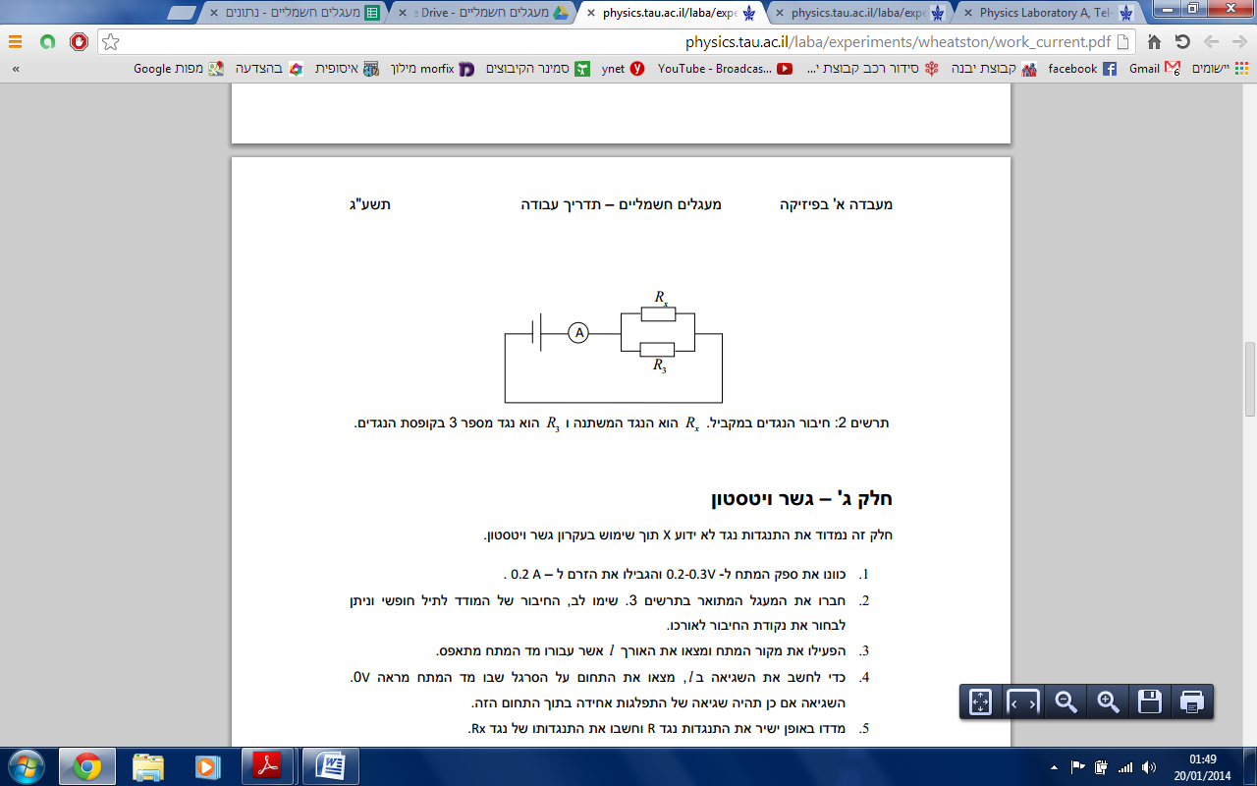

**איור 5:** חיבור המעגל החשמלי בחלק השני של הניסוי

- נגד בעל התנגדות לא ידועה בקופסת הנגדים

- נגד בעל התנגדות משתנה (ע"י פוטנציומטר)

מקבעים את ספק הכוח על מתח של V1.5.

הסקאלות בהן נעבוד עם מכשירי המדידה בחלק זה: מד זרם – mA1; מד התנגדות – kΩ10.

גם כאן יש לבצע 15 מדידות, כאשר בכל מדידה אנו מגדילים את התנגדות הנגד בעזרת הפוטנציומטר (בפועל אנו מתחילים מהתנגדות המווסתת את הזרם על mA1 ומגבירים בכל מדידה את ההתנגדות כך שהזרם יונמך בכ-mA0.05). לפני העלאת ההתנגדות ותחילת מדידת הזרם החדשה, יש לבצע מדידה ישירה של התנגדות הנגד. מדידות הזרם וההתנגדות מתבצעות בדומה לחלק הקודם (בעזרת פונקציית הANALYZE).

בסוף המדידות הנ"ל מבצעים מדידות ישירות של התנגדות האמפרמטר ושל הנגד R3, וכן מדידה ישירה של המתח (בסקאלה של V10) של ספק הכוח.

נתונים אלו יאפשרו לבנות גרף של הזרם כפונקציה של ההתנגדות המשתנה, ולאמת את נכונות נוסחה 3.

**תכנון עיבוד תוצאות:**

**חלק ראשון:**

כאמור, בשלב ראשון נרצה לבחור את נקודת החיבור הרצויה למעגל. נבצע מדידות של המתח והזרם בנקודות a ו-b, נבחן את השינויים (אם יש כאלה) במתח ובזרם, ונפעל לפי הכתוב בחלק התיאורטי.

ע"מ לאמת את חוק אוהם נרצה לבנות גרף של המתח כפונקציה של הזרם במעגל.

את הערך הממוצע של המתח/זרם/התנגדות בכל מדידה מספק לנו, כאמור, מכשיר ה-TEKTRONIX. שגיאות המכשירים השונים (מד מתח, מד זרם ומד התנגדות) מורכבות משקלול **שגיאת המכשיר** ו**אי הודאות הסטטיסטית** של המדידות:

את שגיאות המכשיר יש לחשב ע"פ נתוני היצרן (המופיעים בחוברת תדריך הניסוי) השגיאה תלויה בערך הממוצע שנמדד וכן בסקאלה שבה עבדנו. שגיאה זו מחשובת באופן שונה עבור שימושיו השונים של המכשיר.

את אי הודאות הסטטיסטית בכל מדידה נחשב לפי נוסחה 3.10 בחוברת ניתוח נתונים במעבדה א', על בסיס ערך סטיית התקן שיספק לנו מכשיר ה-TEKTRONIX, כאשר מספר המדידות N שווה ל-50.

1. **נוסחה לחישוב שגיאת הזרם (לפי סקאלה של 100 mA = 0.1 A):**

– הזרם הממוצע שנמדד

– אי הודאות הסטטיסטית

1. **נוסחה לחישוב שגיאת המתח (לפי סקאלה של V10):**

– המתח הממוצע שנמדד

– אי הודאות הסטטיסטית

1. **נוסחה לחישוב שגיאת הההתנגדות (לפי סקאלה של Ω10):**

– ההתנגדות הממוצעת שנמדדה

– אי הודאות הסטטיסטית

לאחר שיש בידינו מדידות של I, V ושגיאותיהם, אנו נבנה גרף של המתח V כפונקציה של הזרם I. את גרף זה נתאים (ע"פ חוק אוהם [נוסחה 1]) לגרף לינארי מסוג , כאשר לפי נוסחה 1 השיפוע a צריך להיות שווה להתנגדות הנגד (ובהתאם לכך Δa יהיה שווה ל-ΔR), ואילו האיבר החופשי b צריך לשאוף ל-0 (אם אינו שווה ל-0 אזי הוא מייצג שגיאה שיטתית כלשהי בניסוי).

**חלק שני:**

ע"מ לאמת את נוסחה 3 נרצה לבנות גרף של הזרם כפונקציה של ההתנגדות המשתנה.

את ערכם הממוצע של הזרם וההתנגדות בכל מדידה יספק מכשיר ה-TEKTRONIX.

השגיאות מחושבות בצורה דומה לחלק ראשון, אך הנוסחאות משתנות בהתאם לסקאלות בהן אנו עובדים:

1. **נוסחה לחישוב שגיאת הזרם (לפי סקאלה של 1 mA = 0.001 A):**

– הזרם הממוצע שנמדד

– אי הודאות הסטטיסטית

1. **נוסחה לחישוב שגיאת הההתנגדות (לפי סקאלה של kΩ = 10,000Ω10):**

– ההתנגדות הממוצעת שנמדדה

– אי הודאות הסטטיסטית

**שגיאת המתח מחושבת בחלק זה גם כן לפי נוסחה 6 (מכיוון שלא היה שינוי בסקאלה)**

בחלק זה אנו מבצעים שתי התאמות (היפרבוליות) – בראשונה אנו מזניחים את התנגדות האמפרמטר, ובשנייה נתייחס גם להתנגדות זו:

התאמה ראשונה:

מהצבה של נוסחה 1 בנוסחה 3 ניתן לפתח עבור הניסוי שלנו את הקשר הבא:

1. **נוסחה לחישוב הזרם כפונקציה של הנגד המשתנה (ללא התחשבות בהתנגדות האמפרמטר):**

את נוסחה זו נתאים בMATLAB לגרף המשוואה .

לפי נוסחה 10, ושגיאתו יושוו ל-V ושגיאתו, ושגיאתו יושוו ל- ושגיאתו, והאיבר החופשי אמור לשאוף ל-0 (גם כאן, במידה והוא אינו שווה ל-0 הדבר מעיד על שגיאה שיטתית כלשהי).

התאמה שנייה:

בהתאמה זו, כאמור, אנו מתייחסים גם להתנגדות האמפרמטר. לפי התייחסות זו, האמפרמטר משמש כמעין נגד נוסף במעגל החשמלי המחובר בטור לזוג נגדים המחוברים במקביל.

משילוב של נוסחאות 2,3 ו-10 ניתן לפתח עבור הניסוי שלנו את הקשר הבא:

1. **נוסחה לחישוב הזרם כפונקציה של הנגד המשתנה**  **(עם התחשבות בהתנגדות האמפרמטר):**

*– התנגדות האמפרמטר*

את נוסחה זו נתאים בMATLAB לגרף המשוואה .

לפי נוסחה 11, ושגיאתו יושוו ל-V ושגיאתו, ושגיאתו יושוו ל ושגיאתו, ושגיאתו יושוו להתנגדות האמפרמטר ושגיאתה, וגם כאן האיבר החופשי אמור לשאוף ל-0.

**לאחר שנוציא באמצעות הגרפים את הערכים של (בחלק הראשון), , ו- (בחלק השני), נבדוק את טיב ההתאמה שלהם לערכיהם המדודים ישירות. נבצע זאת באמצעות מדד *N* (נוסחה מופיעה בעמוד 37 במצגת מדידות ושגיאות מדידה). המספר שנקבל מעיד על מרחק סטיות התקן של הערכים המושווים זה מזה. בסטנדרט שלנו, ערך נמוך מ-3 יחשב כהתאמה טובה.**

**בנוסף, נחשב את השגיאה היחסית שקיבלנו עבור כל אחד מהאיברים, וכן נבחן את מדדי ו-P-VALUE של ההתאמות השונות (את מדדים אלו פולט עבורנו הMATLAB).**

***תוצאות:***

***חלק ראשון:***

*בשלב המקדים של בדיקת צורת החיבור המועדפת קיבלנו את ערכי המתח והזרם הבאים (ממוצע של 50 מדידות שמבצע המכשיר):*

|  |  |  |
| --- | --- | --- |
|  | I [A] | V [V] |
| **a** | 0.01515902 | 1.5287 |
| **b** | 0.01513343 | 1.49317 |

*קל לראות כי השינוי במתח משמעותי בעוד השינוי בזרם זניח יחסית, ולכן החיבור שנבחר היה דרך נקודה* b.

*עבור תוצאות חלק זה קיבלנו את הגרף הבא:*

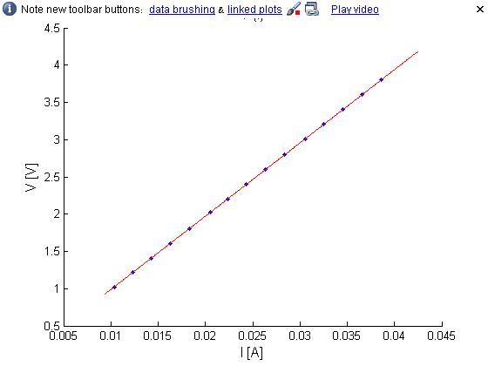

***תרשים 1:*** *גרף התאמה לינארית לחלק הראשון – מתח כפונקציה של הזרם*

*ערכי* a *ו-*b *כפי שהתקבלו מה-*MATLAB*:*

*לפי* a *(שיפוע הגרף) אנו מוצאים את ערכו של* R1*, וכן את השגיאה היחסית של גודל זה:*

*ערכו של* R1 *כפי שנמדד במדידה ישירה, והשגיאה היחסית של גודל זה:*

מדד *N* עבור ערכים אלו:

מדדי  **ו-P-Value** להתאמה זו:

ניתן לומר כי ערכו של b שואף ל-0, בהתאמה לתיאוריה.

גדול מעט מערכו האידאלי (1), מה שיכול להעיד על כך שהפונקציה שבחרנו אינה מתארת היטב את המדידות. מדד **P-Value** נמוך מאוד (שואף ל-0), מה שאומר כי ייתכן וישנה בעיה פיזיקלית במדידות. מדד *N* גבוה במיוחד (כזכור, הגדרנו מרחק של עד 3 סטיות תקן כתוצאה טובה), מה שמהווה חיזוק נוסף לכך שהתוצאות אינן מיטביות.

כל השגיאות היחסיות קטנות מאוד (פחות מ-1%), כך שנראה שהערכת השגיאות לא היתה גדולה מדי (אך בהחלט ייתכן כי היתה קטנה מדי).

בגרף השארים (נספח 1.1) ניתן לראות מגמה פרבולית של השארים – מה שמעיד על כך שההתאמה הלינארית איננה ההתאמה האידאלית.

**חלק שני:**

בחלק זה ביצענו שתי התאמות היפרבוליות לזרם כפונקציה של ההתנגדות המשתנה – פעם אחת ללא התחשבות בהתנגדות האמפרמטר, ופעם אחת עם התחשבות בה.

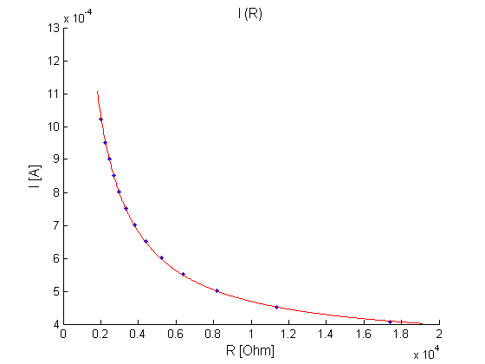התאמה ראשונה (ללא התחשבות בהתנגדות האמפרמטר):

*[Ω]*

***תרשים 2:*** *גרף התאמה היפרבולית לחלק השני – זרם כפונקציה של ההתנגדות המשתנה ללא התחשבות בהתנגדות האמפרמטר*

*ערכי* a *השונים כפי שהתקבלו מה-*MATLAB*:*

*לפי* a1 *אנו מוצאים את ערכו של* V*, וכן את השגיאה היחסית של גודל זה:*

*ערכו של* V *כפי שנמדד במדידה ישירה, והשגיאה היחסית של גודל זה:*

מדד *N* עבור ערכי V אלו:

*לפי* a2 *אנו מוצאים את ערכו של , וכן את השגיאה היחסית של גודל זה:*

*ערכו של כפי שנמדד במדידה ישירה, והשגיאה היחסית של גודל זה:*

מדד *N* עבור ערכי אלו:

מדדי  **ו-P-Value** להתאמה זו:

ניתן לראות כי האיבר החופשי a3 שואף ל-0, בהתאמה לתיאוריה.

ניתן לראות כי גדול מאוד מערכו האידאלי (1), מה שמעיד על כך שהפונקציה שבחרנו אינה מתארת היטב את המדידות. מדד **P-Value** שווה ל-0, מה שאומר כי ייתכן וישנה בעיה פיזיקלית במדידות. מדד *N* גבוה מאוד הן עבור V והן עבור  מה שמהווה חיזוק נוסף לכך שהתוצאות אינן מיטביות.

כל השגיאות היחסיות קטנות מאוד, כך שנראה שהערכת השגיאות לא היתה גדולה מדי.

בגרף השארים (נספח 1.2) ניתן לראות מגמה פרבולית של השארים – מה שמעיד על כך שהתאמה זו איננה ההתאמה האידאלית.

*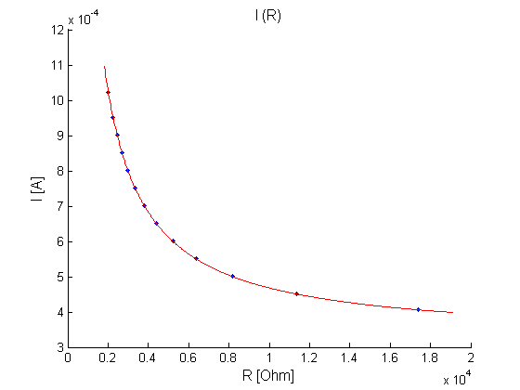התאמה שניה (עם התחשבות בהתנגדות האמפרמטר):*

***תרשים 3:*** *גרף התאמה היפרבולית לחלק השני – זרם כפונקציה של ההתנגדות המשתנה עם התחשבות בהתנגדות האמפרמטר*

*[Ω]*

*ערכי* a *השונים כפי שהתקבלו מה-*MATLAB*:*

*לפי* a1 *אנו מוצאים את ערכו של* V*, וכן את השגיאה היחסית של גודל זה:*

מדד *N* עבור ערך V זה (בהשוואה למדידה הישירה המופיעה בהתאמה הראשונה):

*לפי* a2 *אנו מוצאים את ערכו של , וכן את השגיאה היחסית של גודל זה:*

מדד *N* עבור ערך זה (בהשוואה למדידה הישירה המופיעה בהתאמה הראשונה):

*לפי* a3 *אנו מוצאים את ערכו של , וכן את השגיאה היחסית של גודל זה:*

*ערכו של*  *כפי שנמדד במדידה ישירה, והשגיאה היחסית של גודל זה:*

מדד *N* עבור ערכי אלו:

מדדי  **ו-P-Value** להתאמה זו:

האיבר החופשי a4 שואף ל-0 (בצורה קיצונית בהרבה מההתאמות הקודמות), בהתאם לתיאוריה.

גדול מאוד מערכו האידיאלי (1), מה שמעיד על כך שהפונקציה שבחרנו עדיין אינה מתארת בצורה אידיאלית את המדידות. מדד **P-Value** שווה ל-0, מה שאומר כי ייתכן וישנה בעיה פיזיקלית במדידות. כל מדדי *N* יצאו נמוכים מ-3, מה שמעיד על השיפור של התאמה זו ביחס להתאמה הקודמת, ועל כך שהיא קרובה יותר לתיאור הנתונים.

השגיאות היחסיות קטנות מאוד, למעט השגיאה היחסית של , אך גם היא בתחום הנורמלי.

בגרף השארים (נספח 1.3) ניתן לראות כי אין פיזור אחיד של השגיאות (ללא מגמתיות ברורה), מה שמעיד על כך שככל הנראה עדיין היו חריגות מסוימות בניסוי.

***דיון, סיכום ומסקנות:***

*בחלק הראשון של ניסוי זה ניסינו לאמת את חוק אוהם. המסקנה העיקרית שעולה מהנתונים שהוצגו להתאמה שביצענו לחלק זה בתוצאות היא כי התאמה זו אינה מתארת את המדידות בצורה אידאלית. בין הגורמים שיכלו להשפיע על התוצאות (ושלא התחשבנו בהם בחישובים השונים) ניתן למנות את התנגדויות הרכיבים השונים במעגל החשמלי (מכשירי המדידה, כבלים מוליכים), וכן את העובדה שהתנגדות הנגד גם כן משתנה במהלך המדידות, מכיוון שהוא מתחמם. בנוסף, יש להניח כי הערכת השגיאות שלנו היתה קטנה מדי (ניתן לראות זאת בין השאר לפי השגיאות היחסיות הקטנות במיוחד), מה שמצביע על כך שייתכן שיש שגיאות מסוימות שלא הבאנו בחשבון.*

*בחלק השני של הניסוי ניסינו לאמת את נוסחת חישוב ההתנגדות הכוללת של נגדים המחוברים במקביל. בהתאמה הראשונה שביצענו (ללא התחשבות בהתנגדות האמפרמטר) קיבלנו תוצאות המעידות על חוסר התאמה מוחלט בין הפונקציה לתוצאות. בהתאמה השניה שביצענו (עם התחשבות בהתנגדות האמפרמטר) ניתן היה לראות שיפור דרסטי בתוצאות, בדגש על מדדי Nσ המרשימים. המסקנה העיקרית העולה מכך היא בנוגע לחשיבות ההתחשבות בהתנגדות מכשירי המדידה בפרט, ובצורך לבחור בקפידה את המרכיבים השונים אותם אנו בוחרים להזניח בניסויים בכלל. עם זאת, לפי מדדי*  **ו-P-Value** *ומגרף השארים, ניתן לראות גם בהתאמה זו היו חריגות מסוימות – ככל הנראה גם כאן מדובר בהערכת שגיאות קטנה מדי ובשגיאות שלא הבאנו בחשבון.*

*ניתן לראות כי בשני החלקים גורם משמעותי היה השגיאות הקטנות – ייתכן והמכשור המדויק היה לנו לרועץ בהקשר זה...*

***נספחים:***

***נספח 1 – גרפי שארים***

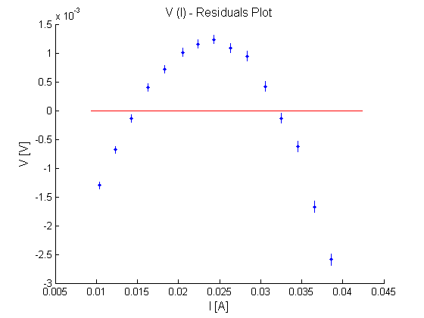***1.1 – גרף שארים להתאמה הלינארית (חלק ראשון)***

yi –f(xi) [V]

***1.2 – גרף שארים להתאמה ההיפרבולית הראשונה (ללא התחשבות בהתנגדות האמפרמטר) (חלק שני)***

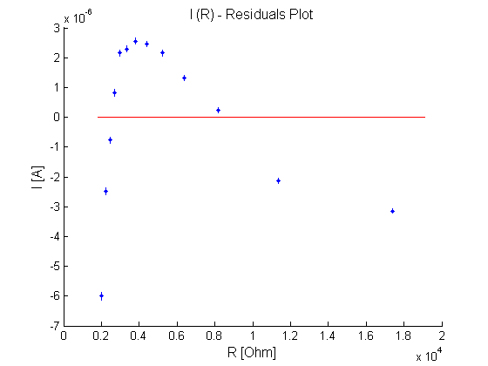

yi –f(xi) [A]

*[Ω]*

***1.3 – גרף שארים להתאמה ההיפרבולית הראשונה (עם התחשבות בהתנגדות האמפרמטר) (חלק שני)***

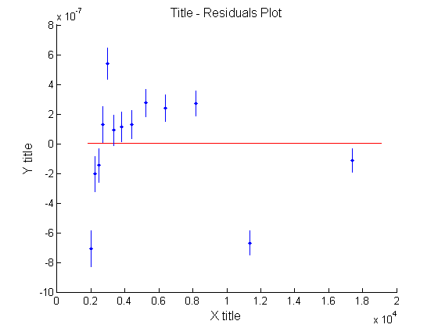

*[Ω]*

I (R) – Residuals Plot

yi –f(xi) [A]

***נספח 2 – נתוני המדידות (התוצאות עוגלו משיקולי אסתטיקה):***

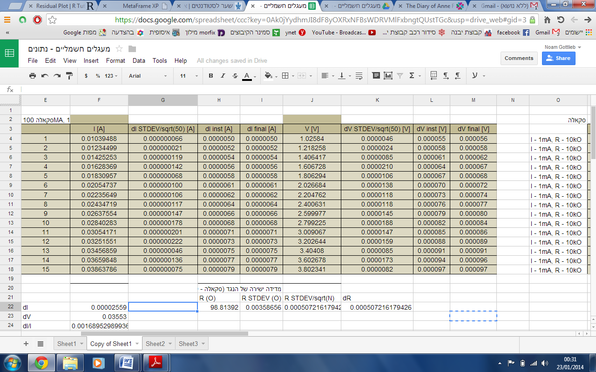***2.1 – מדידות חלק ראשון***

***מדידה ישירה של התנגדות R1:***

|  |  |  |  |
| --- | --- | --- | --- |
| R [Ω] | R STDEV/sqrt(50) [Ω] | dR inst [Ω] | dR [Ω] |
| 98.81392 | 0.000507 | 0.003964 | 0.003997 |

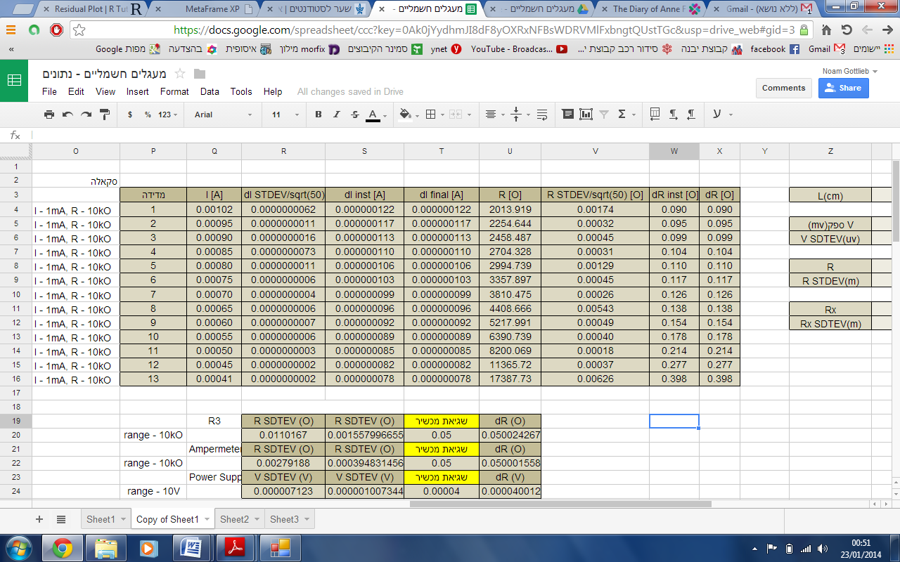***2.2 – מדידות חלק שני***

***מדידות ישירות של R3, RA, V:***

|  |  |  |  |  |
| --- | --- | --- | --- | --- |
| R3 | R [Ω] | R STDEV/sqrt(50) [Ω] | dR inst [Ω] | dR [Ω] |
| 4697.938 | 0.00156 | 0.144 | 0.144 |
| Ampermeter (RA) | R [Ω] | R STDEV/sqrt(50) [Ω] | dR inst [Ω] | dR [Ω] |
| 102.1296 | 0.00039 | 0.052 | 0.052 |
| Power Supply (V) | V [V] | dV STDEV/sqrt(50) [V] | dV inst [V] | dV final [V] |
| 1.545044 | 0.00000101 | 0.000063 | 0.000063 |